LOČEVANJE ODPADKOV

ZAKAJ ODPADKE LOČUJEMO?

Odpadki zelo obremenjujejo okolje. S tem, ko odpadke ločujemo, varujemo okolje in tudi varčujemo. Nekatere odpadke lahko tudi recikliramo.

RECIKLIRANJE: to pomeni, da odpadek predelamo in snov uporabimo za nov izdelek.

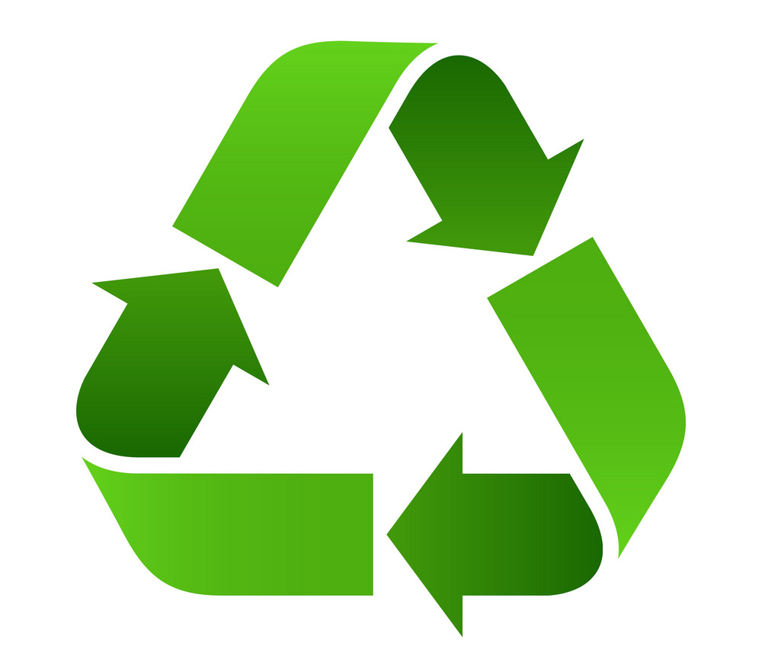

TO JE ZNAK, KI PONAZARJA RECIKLIRANJE.

Ekološki otok je prostor, kjer se nahajajo zabojniki za ločeno zbiranje odpadkov.

Ali veš?
- Plastične vrečke v morju so nevarne za živali. Zamenjajo jih lahko za hrano in zato lahko tudi poginejo.

- V naravi se ena plastična vrečka razgrajuje več kot 400 let.

- Biološke odpadke ne odlagamo v plastičnih vrečkah.

- Kompost je snov, ki jo dobimo, ko se biološki odpadki razkrojijo. Uporabimo ga lahko kot gnojilo za cvetje.

- Papir pridobivano iz lesa (celuloze).

- Iz predelanega papirja izdelajo TUDI toaletni papir in škatle za jajca.

- Zamaške in pokrovčke od steklenic moramo odložiti v zabojnik za embalažo.

